一、委外看板的使用流程图
NO
YES
YES
MRP运算产生采购计划

9.1.4采购零件安全库存自动计算
9.5.6 委外看板刷读发放
可用委外看板
回收箱
是否有空的委外
看板?
刷读已下达的委外看板进行收货(31),并且材料使用完之后
按供应商的月度采购计划
粗生产排程完成
采购管理看板发放顺序建议报表
委外看板交给生管回收
9.1.2采购零件看板资料维护
9.1.3供应商看板资料维护
9.6.1 看板下达顺序报表
备注：
此颜色部分为JIT新增功能
此颜色部分为系统原有功能
23.2运行再生式MRP
9.3.1 生产零件看板张数计算
9.3.3 生产零件零(尾)数看板批量生成
是否有新增委外看板?
9.9.5看板明细修改
9.2.10 委外看板打印
9.2.11 委外尾数看板打印

二、委外看板使用说明
1．看板生成
其实委外看板既是采购看板也是生产看板，所以它的生成程序跟生产看板共用一个程序。生产看板程序的使用在生产看板管理流程里已经说的很清楚，在这里我就再多讲。
2．维护供应商
在委外看板已经生成之后，我们需要到9.9.5菜单维护每张委外看板的委外供应商。如果没有维护供应商的话将无法打印委外看板。
3．打印看板
维护了供应商之后方可以在9.2.10（操作界面如图一）打印委外看板以及在9.2.11（操作界面如图二）打印委外尾数看板。为了更好地管理看板，建议只有在看板处于丢失状态才可以重新打印, 以防止一张看板在同一时间内有多张, 造成系统数据错乱。
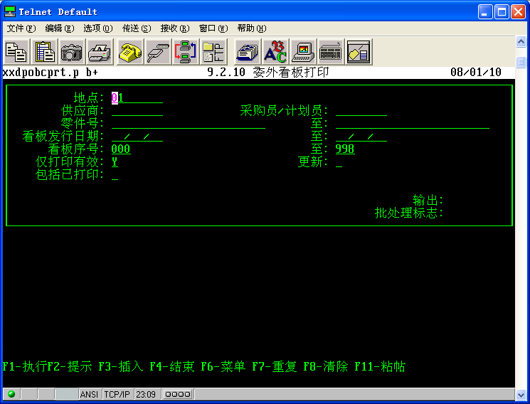
图一
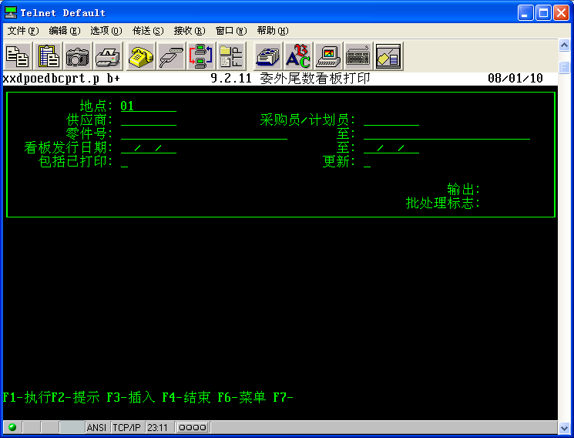
图二
4．看板下达
因为委外看板下达程序的操作跟采购看板的下达程序9.5.5一样，所以在这里不再细讲具体的操作步骤。而两者的不同之处在于委外看板下达的时候会同时更改采购计划和生产计划。该程序更改采购计划的原则跟采购看板下达程序一样，而更改生产计划的原则则跟生产看板下达程序的原则一样。该下达程序的操作界面如图三。
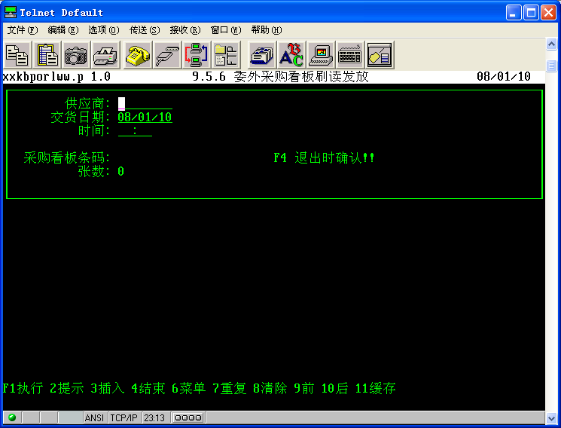
图三
5．看板回收
当刷读已下达的委外看板进行采购收货之前，必须先把委外加工所需要的材料发到该委外生产线上，否则刷读委外看板收货的时候将无法自动消耗该看板下达的生产计划以及产生工单入库的库存交易记录。当委外看板绑定的物料都已消耗完之后，此时空的看板应交给生管回收，以便下一次委外加工使用。
三、实用小程序使用说明
1、9．13生产回报综合处理
该程序合并各种生产回报处理程序,若启用看板管理程序则在生产管理看板刷读完工时或做生产回报时,可以一次性输入运行时间，准备时间，停工时间，其它功能同标准程序相同，加快输入处理速度。并且在回冲零件时将会修改领料看板数量及状态。
- 程序按18.22.13的客制化后的回冲事务处理程序修改。
- 在输入如下图一的相关数据，在进入下一界面之后，只输下以下相关数据：
3． 在进入下一界面中
已处理数量 实际运行时间 收益代码（18.22.13）
费品数量 原因代码 多记录（18.22.13）
次品数量 原因代码 多记录（18.22.13）
准备时间 原因代码 多记录（18.22.15）
停工时间 原因代码 多记录（18.22.20）
非生产时间 原因代码 多记录（18.22.22）
次品转移至工序 修改回冲 转入下道工序（18.22.13）
4．在输入完成上面的数据之后，进入标准的18.22.13的中数据处理流程， 在18.22.13的数据处理完成之后， 如果输入了（准备时间 原因代码）则进入18.22.15的中输入数据之后标程数据处理流程；如果输入了（停工时间 原因代码）则进入18.22.20的中输入数据之后标程数据处理流程；如果输入了（非生产时间 原因代码）则进入18.22.22的中输入数据之后标程数据处理流程。

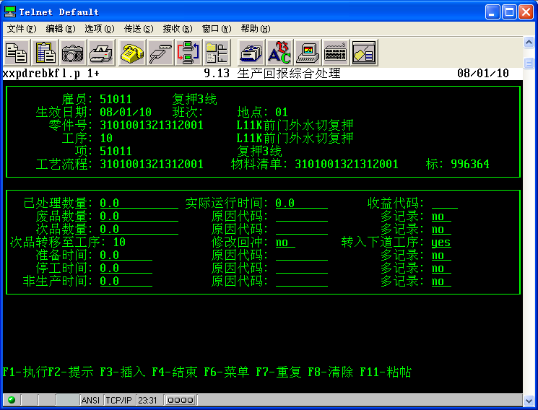
2、9．23看板删除
该程序用于删除已存在的看板，为了数据安全只能删除A和D状态的看板。其他状态的看板必须要先变更为A状态或者D状态才能删除。基本数据安全起见，建议该程序加权限限制。
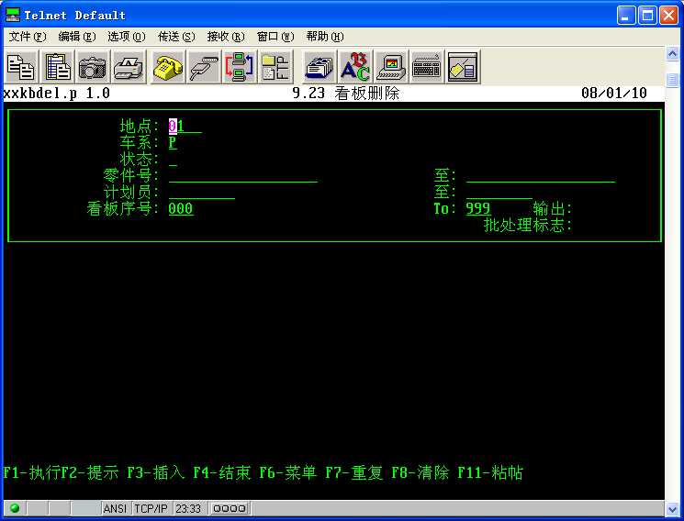
3、9．17看板线库位
该程序用于维护看板绑定的实物存放在生产线的具体位置。
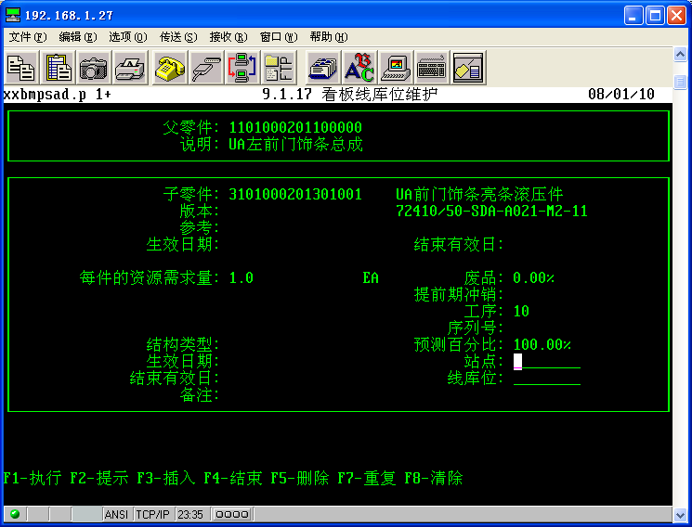
4、9．1．23生产线用户维护
该程序用于维护生产线用户。用户标志必须跟生产线保持一致。用户名称和密码可根据自己需要维护。可执行程式名输入允许该生产线使用的程式名。如果允许操作全部程式则输入“*”即可。
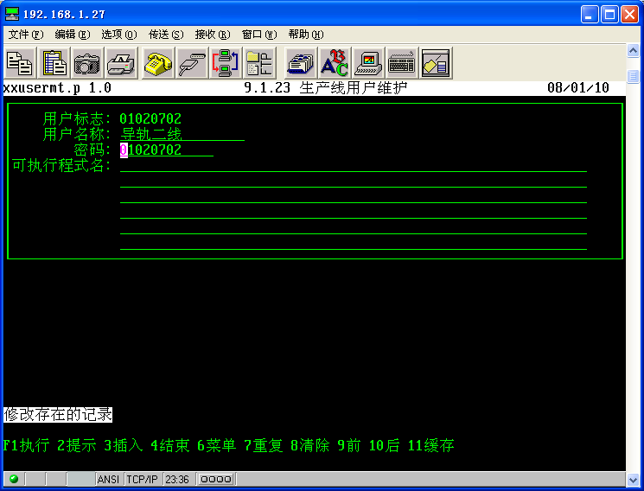
5、9．3．5生产看板状态变更
该程序用于批量更改生产看板的状态。该程序不允许有U状态变更为其他状态或者由别的状态变成U状态。
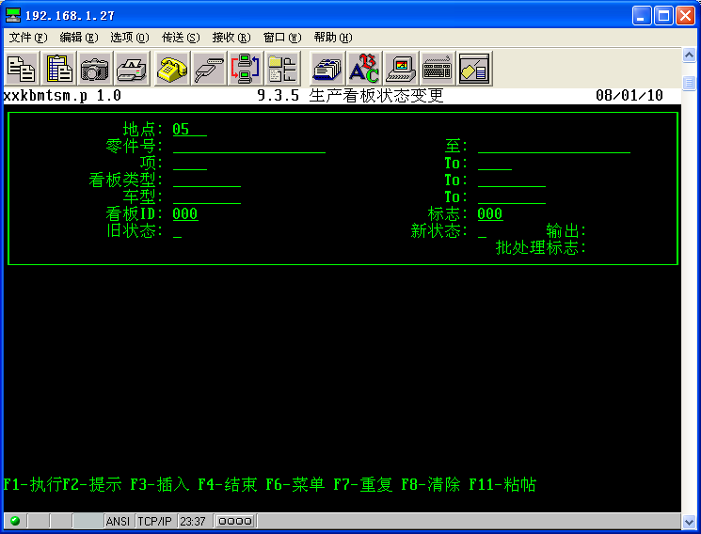
6、9．3．9生产管理状态条码定义
该程序用于定义生产线用户刷读的实用条码。生产线和地点是必须输入的，而实用条码类型有
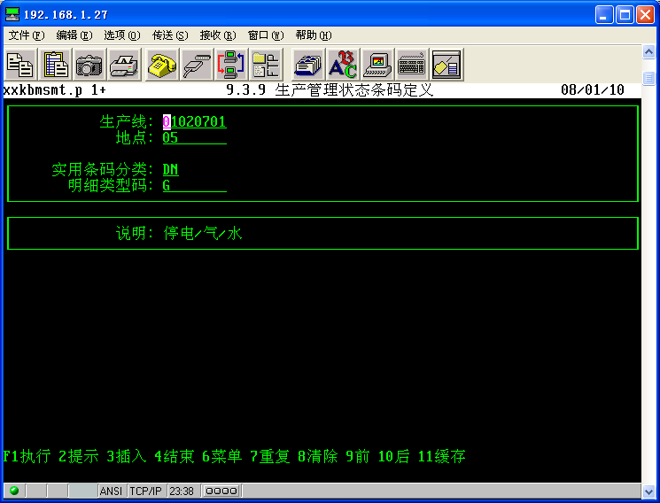

7、9．3．10生产管理状态条码复制
该程序用于复制状态管理条码，可有效减少维护生产线状态条码的工作量。
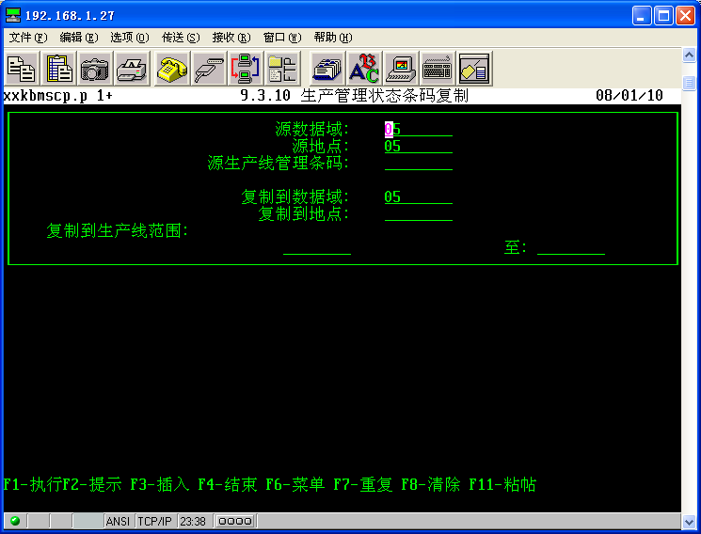
8、看板明细修改
该程序主要用于纠正看板主档的一些数据，例如：库位，看板余量等。该程序涉及面比较广，建议
加权限限制。
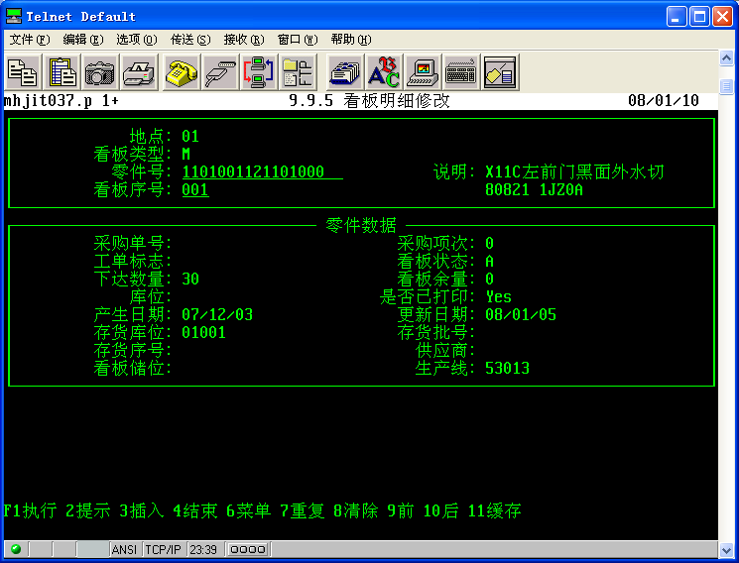
9、标签盘点结果录入
1. 该程序在标准的标签盘点结果录入（3.16.11）标准程序的基础上进行修改。
2. 在输入完成盘点数量和单位之后，在输入盘点换算之前，如果零件有看板基本资料(采购或生产)则应输入标签盘点结果。由于车间库存是用领料看板领走的而领料看板又不绑定库存，所以车间库位的盘点输入不用输入看板卡。（如果输入的库位代码存在相对应和工作中心来区别！）
3. 如果零件输入的库存量同看板上批序号一致的库存量一致，则显示相应的看板库存情况(看板类型、看板ID、看板余量)，然后按F1则会提示是否正确。如NO 则可以对看板进行余量进行修改(要考虑存放的看板卡出错情况)；如Yes则保留看板盘点结果(在看板中新增一个字段保留盘点结果)。若数量不一致则要修改对应看板的明细记录。
4．如若有看板明细变更，则需要产生看板历史记录。

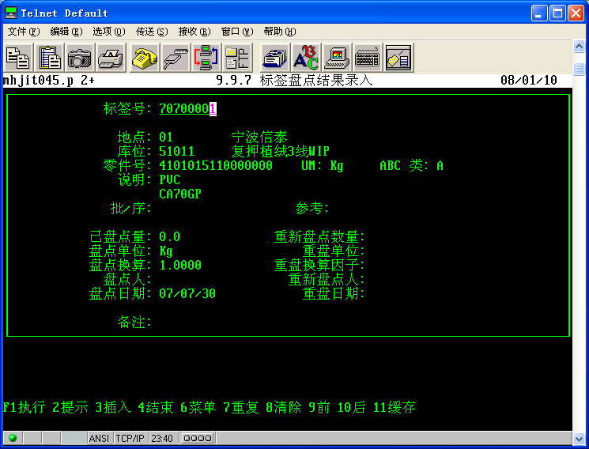
10、周期盘点结果录入
1．该程序在标准的周期盘点结果录入（3.14）标准程序的基础上进行修改。
2. 在输入完成盘点数量和单位之后，在输入盘点换算之前，如果零件有看板基本资料(采购或生产)则应输入标签盘点结果。由于车间库存是用领料看板领走的而领料看板又不绑定库存；所以车间库位的盘点输入不用输入看板卡。（如果输入的库位代码存在相对应和工作中心来区别！）
3. 如果零件输入的库存量同看板上批序号一致的库存量一致, 则显示相应的看板库存情况(看板类型，看板ID， 看板余量)， 然后按F1将会提示是否正确。 NO则可以对看板进行余量进行修改(要考虑存放的看板卡出错情况)；如Yes则保留看板盘点结果(在看板中新增一字段保留盘点结果). 若数量不一致则要修改对应看板的明细记录。
4．在产生库存交易用记录之后，如若有看板明细变更，则需要产生看板历史记录。
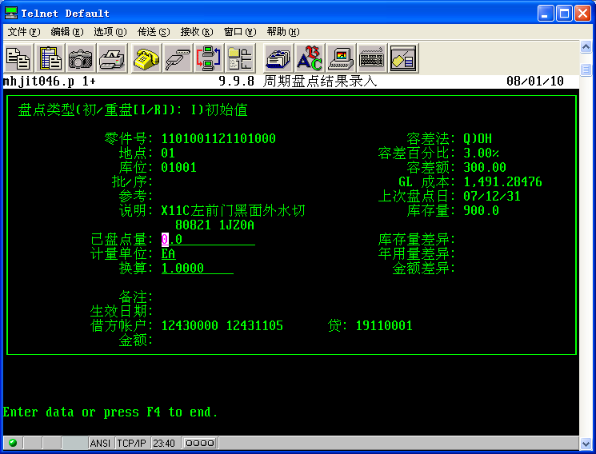
11、客户补数发货库存转移
修改客户补数发货单确认程序，在确认过程中需要输入是从哪张看板中扣除数量，产生库存转移记录和看板转移记录。
1. 输入单据之后，显示每项数据之后，需要在每一项上输入对应的看板类型及ID及数量。
2. 检查输入的看板状态及数量及库位及批号是同单据上一致，不一致报错。如若有一项对应多张看板则还要检验汇总数量是否等于补数发货单上数量。
3. 输入为0项次按F4，提示是否正确，确认之后可进行库存转移。
4. 如果是同一个零件同一库位的条码同一批序号的进行汇总库存转移，产生一笔库存交易记录，库存交易记录产生之后，便要产生看板变更记录。
5.若没有启用JIT看板管理，这个程序不可以运行。

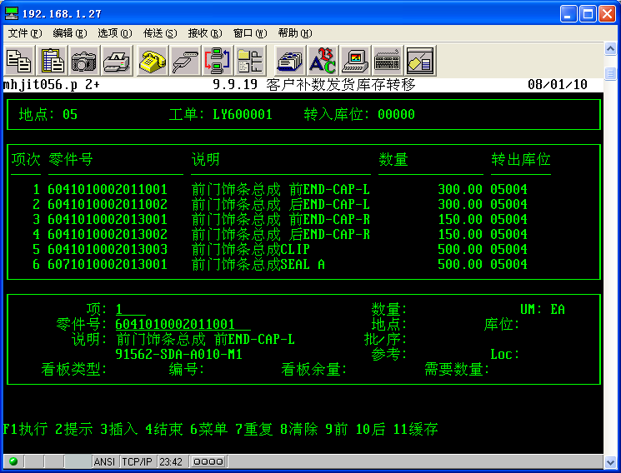
12、计划外出库
该程序一般一些非生产线领料但会消耗看板中的数量的计划外出库。一进入该程序，默认订单是18.22.3.24菜单中的UO类型的下一个单号。该单号可手工更改，但不允许为空。如果该零件有相应的看板基本资料（采购或制造）， 需要输入对应看板类型及相应的看板ID号， 程序会自动检验是否正确。在库存处理完成之后，该程序将会修改看板相关数据以及产生看板历史记录。
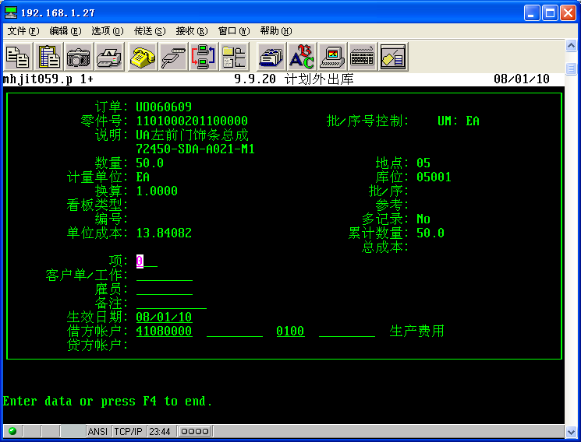
13、库存绑定看板
该程序主要用于初始上线时将现有库存和看板进行绑定。该程序将会根据输入的库位里的现有库存和看板状态依次按看板序号从小到大的顺序进行绑定。
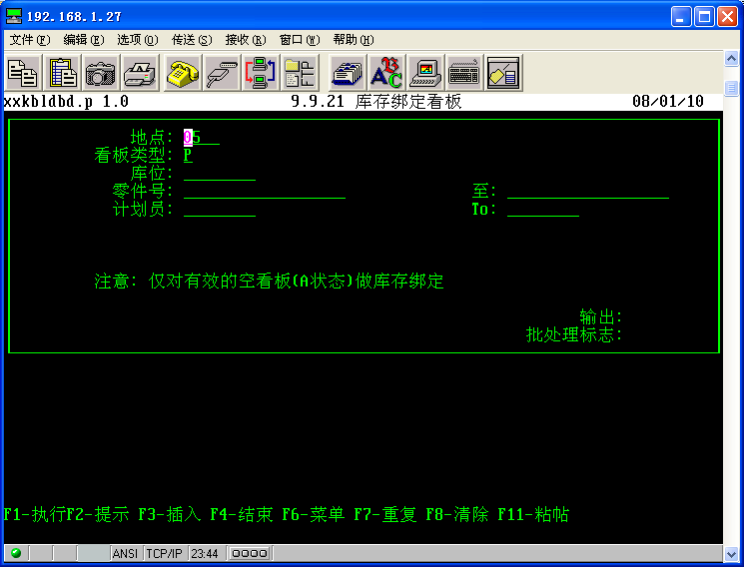
14、初始化采购看板/半成品看板
该程序用于初始化采购看板/半成品看板，也可以初始化成品看板。但是建议特殊情况下才能使用。基于数据安全考虑建议给该程序加安全控制。
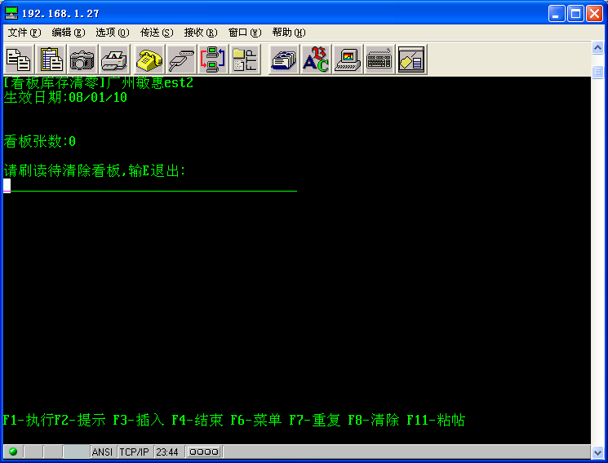

-----------------------------------------END------------------------------------------

